|  |  |
| --- | --- |
| **SEMANA DE RECESO 2025 - ARAJET**  **\* BOCA CHICA**  **\* JUAN DOLIO** | |
| Boca Chica está situada a unos 30 kilómetros al este de Santo Domingo. Los turistas son atraídos por sus playas color turquesa y sus aguas poco profundas, es el mejor lugar para comer pescado frito o mariscos y disfrutar de la hermosa vista en uno de los restaurantes de la playa.  Juan Dolio es un pueblo playero y cosmopolita que ofrece un escape tropical, fácil y relajado muy cerca de la capital. Es un destino favorito para descansar a lo largo de los 10 kilómetros de playa de arena blanca además es la ubicación ideal para hacer excursiones de un día a las ciudades de Santo Domingo, San Pedro de Macorís y La Romana ubicadas a tan solo una hora. | |
| **NUESTRO PLAN INCLUYE (POR PERSONA)** | **NUESTRO PLAN NO INCLUYE (POR PERSONA)** |
| • Tiquetes aéreos Bogotá – Santo Domingo – Bogotá Vía Arajet.  • Impuestos del tiquete.  • Articulo personal (debe caber debajo del asiento delantero).  • Maleta de bodega de 20 kg, y asignación de silla estándar.  • Check-In en aeropuerto.  • Traslado aeropuerto – Hotel – aeropuerto en compartido.  • 5 noches de alojamiento en Boca Chica o Juan Dolio  • Alimentación todo incluido (desayunos, almuerzos y cenas).  • Snacks entre comidas.  • Bebidas y licores ilimitados (+18).  • Shows de entretenimiento diurno y nocturno.  • Toallas para la playa y las piscinas.  • Deportes acuáticos NO motorizados.  • Tarjeta de asistencia médica para menores de 85 años.  • Propinas e impuestos hoteleros. | • Servicios de lavandería, internet, llamadas a larga distancia.  • Llamadas nacional, internacional ni a celular.  • Gastos no estipulados EN EL PROGRAMA. |

**WHALA! BOCACHICA (4*)**

Hotel en Boca Chica

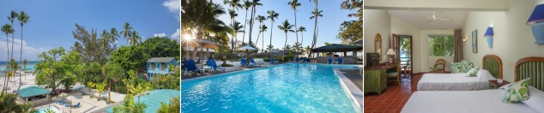

**PRECIO POR PERSONA EN DÓLARES AMERICANOS.**

|  |  |  |  |  |  |  |  |
| --- | --- | --- | --- | --- | --- | --- | --- |
| VIGENCIA  DE COMPRA | DESDE | HASTA | NOCHES | SENCILLA | DOBLE | TRIPLE | NIÑO  (2 - 11) |
| 30-sep-25 | 05-oct-25 | 10-oct-25 | 5 | $ 1.069 | $ 825 | $ 795 | $ 715 |

**CORAL COSTA CARIBE BEACH RESORT (4*)**

Hotel en Juan Dolio

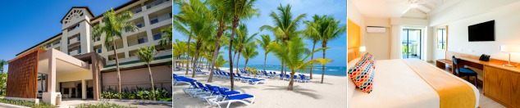

**PRECIO POR PERSONA EN DÓLARES AMERICANOS.**

|  |  |  |  |  |  |  |  |
| --- | --- | --- | --- | --- | --- | --- | --- |
| VIGENCIA  DE COMPRA | DESDE | HASTA | NOCHES | SENCILLA | DOBLE | TRIPLE | NIÑO  (2 - 11) |
| 30-sep-25 | 05-oct-25 | 10-oct-25 | 5 | $ 1.079 | $ 929 | $ 919 | $ 755 |

|  |
| --- |
| **TERMINOS Y CONDICIONES** |
| • Reserva hasta agotar existencia  • Se consideran niños de 2 a 11 años  • Aplica suplementos para otras fechas  • Los precios mencionados son condicionales hasta el momento que se confirme la reserva  • Estas tarifas pueden variar si se cambian hoteles, fechas de viaje, servicios, número de  Integrantes y temporadas especiales, en estos casos pueden aplicar suplementos  • Para viajar se requiere pasaporte con vigencia mínima de 6 meses, cédula de ciudadanía original.  • Diligenciar para la entrada y la salida a República Dominicana el E-ticket con mínimo 7 días de anticipación al viaje. [CLICK AQUÍ](https://eticket.migracion.gob.do/) |
| **PARA TENER EN CUENTA** |
| • Alojamiento pago en dólares americanos.  • Tarifas e impuestos sujetos a cambios sin previo aviso.  • En caso de no SHOW se aplica penalidad del 100 % sobre el valor del paquete.  • Es importante que este en el aeropuerto como mínimo con cuatro (4) horas antes de la salida del vuelo.  • El tiquete después de emitido NO es reembolsable, NO es endosable, y aplican penalidades que la aerolínea disponga.  • Para adultos mayores de 85 años y hasta 99 años el valor de suplemento por asistencia médica es de Usd 2 dólares diarios  • Para menores de edad deben presentar pasaporte, registro civil de nacimiento y permiso autenticado en notaria por los padres.  La mayoría de habitaciones cuentan con cama doble o matrimonial 125cm ancho X 180cm largo |
| https://tureserva.com.co/wp-content/uploads/2019/05/550X79.png |